履修状況調査票の記入方法や注意等について
琉球大学工学部工学科
機械工学コース

【履修状況調査票（このファイル）は…】
履修状況調査票（このファイル）は，皆さんの機械工学コースでの各学期における履修状況を記録し，入学から卒業までの履修状況を記録するファイルとなっています．整理・集計されたGPAポイントは，学生実験や卒業研究の配属に利用されます．さらに，就職活動等に必要な情報を記録したファイル（履修履歴）にも活かせます．
また，皆さんと指導教員との情報交換のツールにもなっています．皆さん自身が毎学期始めに直前の学期の履修状況を記入し，指導教員へ提出します．指導教員は，皆さんの成長についてコメント等を記入した後，皆さんにファイルを返却します．
※直前の学期の取得単位数が10単位未満の場合は，指導教員との面談を行いますが，その際の資料にもなります．

最後，このファイルは，半自動となっています．一部の選択肢からの選択やキーボードからの入力があります．またExcelの機能を利用して，ワークシート間で相互参照（リンク）しているセルがあります．以下の操作マニュアルについても熟読してください．

【ファイル名の変更（各個人のファイルに！）】
このファイルの配付時のファイル名は「履修状況調査票_学籍番号-氏名.xlsx」となっています．皆さん自身の貴重なファイルとするため，ファイル名の「学籍番号」，「氏名」の部分を，自身の「学籍番号」，「氏名」に，それぞれ変更して下さい．その際，「学籍番号」は半角英数字で，「氏名」は全角（英字でも可）で入力します．またハイフン（ - ）とアンダーバー（ _ ）の位置は変えないでください．
※Excelの関数を利用して，ファイル名から各ワークシートの「学籍番号」と「氏名」に自動挿入しています．

【ワークシートの構成】
このファイルは，配付時に以下のワークシートから構成されています（各自で確認しましょう）．
(a) 科目チェック 単位修得科目チェック表
(b) カリキュラム・マップ カリキュラム・マップ＆学習・教育目標との関係表
(c) 習得レベル等集計 学習・教育目標習得レベル等集計表
(d) 最終年_後期 最終学年（卒業年）後期の履修状況調査票
(e) 1年_前期 1年次前期の履修状況調査票
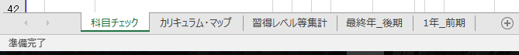
(a)
(b)
(c)
(d)
(e)
※「1年_後期」や「2年_前期」等は，この間に配置．
※現在のワークシートの構成に無い1年次後期「1年_後期」等の各学期の履修状況調査票は，(d)～(e)の間のワークシートとして配置します．配置方法等については，後述する【次学期の準備】を参照してください．

【ワークシートの記入の順番】
記入は，以下の順番で行うとワークシート間のデータのやり取りがうまくいきます．
(1) (a) 科目チェック
↓
(2) (b) カリキュラム・マップ
↓
(3) 各期の履修状況調査票（例えば「(e) 1年_前期」等）
↓
(4) (c) 習得レベル等集計

記入後は，次学期の記入の準備として，ワークシート「各学期の履修状況調査票（例えば「(e) 1年_前期」等）」をコピーし，ワークシート名の変更（例えば「1年_後期」）」と太線枠内の記入事項の削除等の操作を行う（後述の【次学期の準備】参照）．

【履修状況調査票（このファイル）の記入方法】
以下，各ワークシートの説明，機能，記入方法（注意点含む）について記載します．

≪(a) 科目チェック 「単位修得科目チェック表」≫
【説明】
修得単位数を確認することができます．また「科目番号」，「科目名」，「単位数」，「必修・選択の別」，「成績」等と，各科目の学習・教育目標との対応がリスト化されています．
【機能】
- 取得単位数の簡易集計が行えます．
- 「(b) カリキュラム・マップ」，各学期の履修状況調査学習記録（例えば「(e) 1年_前期」等）にリンクしています．
【記入方法】
- ワークシート上部の説明なども良く読んで，理解して下さい．
- 記入，編集は基本的に太枠（□）に囲われている部分のみです．
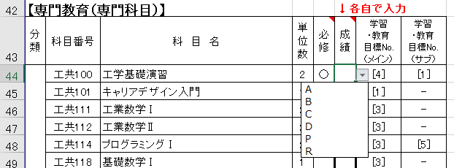
- 単位修得した科目の成績（A～D，P（合格），R（認定））を選択します．「F」や「保留」は不要です．削除はDelキー．
（例）成績の選択
右の「▼」をクリックすると選択リストが現れる．
削除は，Delキーで行う．

- 共通教育科目などは，学生個々によって修得する科目が異なるため，リスト化は行っていません．そのため，リストに無い以下の科目分類については，皆さん自身が習得した科目の情報を入力する必要があります．
    - 学生が情報（科目番号等）を入力する必要がある科目分類（主に表中の太線枠内）
- 教養領域（健康運動，人文，社会，自然）
- 総合領域（総合，キャリア，琉大特色）
- 基幹領域（英語科目，第二外国語，情報科学演習）<--対応する学習・教育目標No.も必要
- 工学科他コースの専門科目
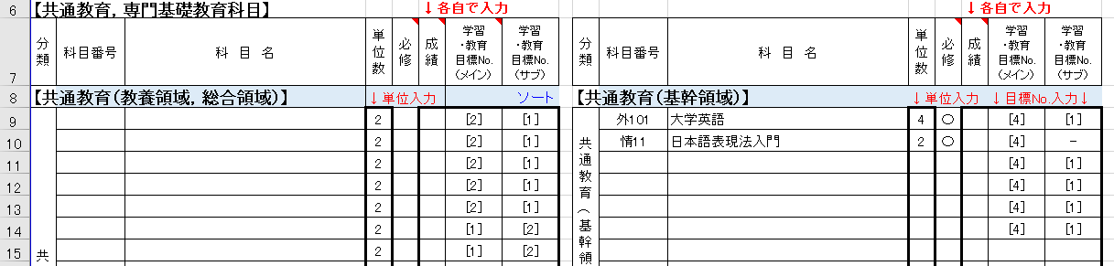
- 他学部他学科の専門科目
リスト化がされているものを含む
リスト化がされていない

※ リスト化されていない欄は，「カリキュラム・マップ」等でのVlookup関数で検索しますので，半角，全角など全く同じになるよう，成績表から転記しましょう．見やすくするために，水色の塗りつぶし部分を選択し，フィルター機能（Ctrl+Shift+L））を利用して，科目番号に並び替える等行ってください．

≪(b) カリキュラム・マップ 「カリキュラム・マップ＆学習・教育目標との関係表」≫
【説明】
カリキュラム・マップにより，各科目の繋がり（科目連携）が確認できます．また，学習・教育目標と各科目の関係が確認でき，さらに各学習・教育目標に対する皆さんの習得レベルを数値で確認することもできます．
各科目の対応する学習・教育目標への関与の程度が，主として関与する場合を「◎（メイン）」で，付随的に関与する場合を「○（サブ）」で示しています．
【機能】
- 学習・教育目標ごとに，単位修得した科目の成績分布が色分けで表示されます．
※Excelの「条件付き書式」コマンドを利用して色付けしています．
- 入力時点までの学習・教育目標の習得レベルを数値で確認できます．
- 「(a) 科目チェック」」と「(c) 習得レベル等集計」にリンクしています．
※Excelの関数を利用して，「(1) 科目チェック」シート内を「科目名」から検索し，その科目の成績を参照しています．
科目の目標への関与（メイン◎，サブ○）
成績別の色分け表示の別
【記入方法】
- ワークシート上部の説明なども良く読んで，理解して下さい．
- 「(a) 科目チェック」と「(c) 習得レベル等集計」が記入されていれば，自動的に表示されます（一部の科目を除く）．
- 共通教育科目などは，学生個々によって習得する科目が異なるため，科目名が正しく設定されていません．そのため，以下の科目については，皆さん自身が正しく科目名を入力する必要があります．
    - 学生が科目名を入力する必要がある科目
- 教養領域科目（健康運動，人文，社会，自然）
- 総合領域科目（総合，キャリア，琉大特色）
- 大学英語，日本語表現法入門を除く基幹領域科目（英語科目，第二外国語，情報科学演習）
- 工学融合科目と工学科他コースの専門科目
- 他学部他学科の専門科目
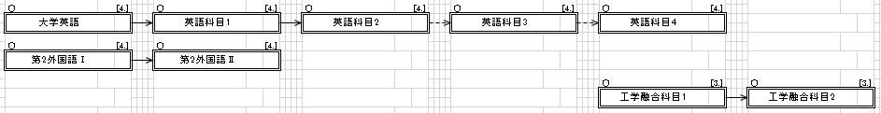※上述の科目で，表中の枠が不足もしくは無い場合には，各自で作成して下さい．また，2つの学習・教育目標に対応する科目（外国語，工学融合科目，工学科他コース専門科目）は，両方の目標に入力してください．
（例）科目名の設定が必要

≪(c) 習得レベル等集計 「学習・教育目標習得レベル等集計表」≫
【説明】
各学期の各学習目標に対する皆さんの習得レベルを集計し，入力時点までに，どの程度習得しているかを，レーダーチャートで確認することができます．また，各学期のGPAおよび通算GPAについても集計して確認することができます．
通算GPAは，学生実験や卒業研究の配属に利用されます．
【機能】
- 入力時点までの学習・教育目標の習得レベルをレーダーチャートで確認できます．
- 各学習目標の単位数とGPTおよび各学期のGPAは各学期の履修状況調査票（例えば「(e 1年_前期」等）にリンクされています．

※Excelの関数を利用して，ワークシート「1年_前期」～「最終年_後期」間の同一セル番号にあるデータを３D集計しています．
【記入方法】
- ワークシート上部の説明なども良く読んで，理解して下さい．
- 各学期の履修状況調査票（例えば「(e) 1年_前期」等）に各学期のGPAが集計されています．その場所へリンクしてください．
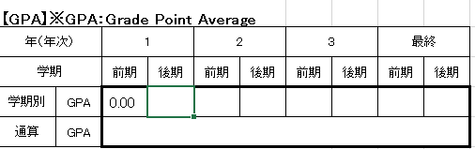
- ワークシート最下欄の【GPA】は各自の成績表から転記してください．
学期別GPA，各学期のワークシートからリンクする．
通算GPAは，自動計算されます．
（※留年等の場合，「3年」と「最終」の間に列（セル）を挿入する）

≪(d,e) ○年_×期 「○年×期（各学期）の履修状況調査票」≫
【説明】
学期開始時に，直前の学期の履修状況について記録します．各項目は，学期の目標，成績，好きな科目，ふり返り，次学期の目標等から構成され，各自が詳細に記入します．整理された調査票は，就職活動に必要な情報を記録したファイル（履修履歴）に繋がります．
記入後は，指導教員へ提出します．指導教員は，皆さんの成長についてコメントなどを記入した後に，皆さんにファイルを返却します．
※直前の学期の取得単位数が10単位未満の場合は，担当指導教員との面談を行いますが，その際の資料にもなります．
【機能】
- 学期の学習の記録が一目瞭然となります．また，指導教員とのコミュニケーションツールになります．
- 学期の目標（受講科目の成績目標，生活態度等）と，そのふり返りが確認できます．
※Excelのセル参照機能により，前の学期に記述した【次学期の目標やその具体的取組み等】欄と【今学期の目標】欄をリンクさせます．
- 科目番号を入力することで，その科目名等の科目情報が表示されます．
※Excelの関数を利用して，「(a) 科目チェック」シート内を「科目番号」から検索し，その科目情報を参照しています．
- 受講した科目の成績から，学習・教育目標の習得レベルをレーダーチャートで確認できます．
- 「年・学期」欄は，ワークシート名から取得しています．
※Excelの関数を利用して，ワークシート名から「年・学期」を取得しています．
- 「(a) 科目チェック」，「(c) 習得レベル等集計」にリンクしています．
【記入方法】
- ワークシート上部の説明なども良く読んで，理解して下さい．
- 基本的に，太線枠内（下図の赤枠内）の項目について，選択・記入します．

※以下，各項目について記入方法を説明します．
- 右上の欄に，「受講年度」と「記入年月日」を，西暦で記入します．
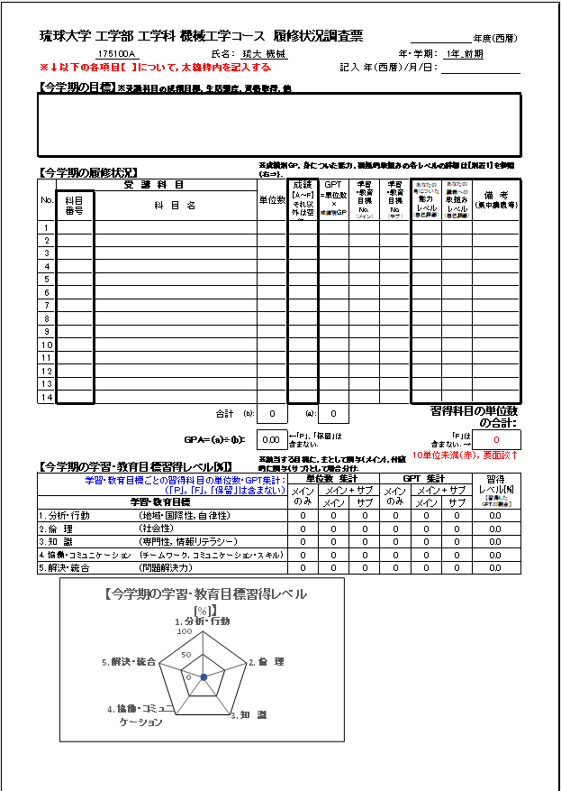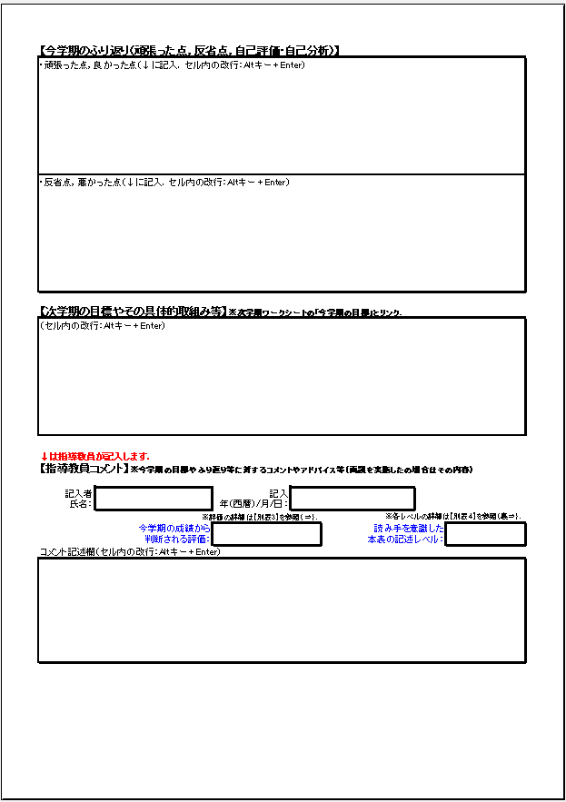
指導教員記入
【今学期の目標】
今学期の目標，生活態度の改善等について記述します．
前の学期のワークシートの【次学期の目標とその具体的取組み等】からコピーする方法と，Excelのセル参照を利用してリンクさせる方法もあります（後述の【次学期の準備】参照）．
【今学期の履修状況】
太線枠内を選択します．
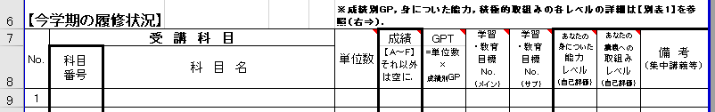
選択・入力された「科目番号」に対応する科目が，ワークシート「(a) 科目チェック」に存在すれば，「科目名」，「単位数」，「学習・教育目標」は自動的に表示されます．
「成績」は選択
「科目番号」を入力
2つの「レベル」は選択．
評価基準は，ワークシートの【別表1】を参照．

GPTは，選択された「成績」と「単位数」から，自動的に計算されます．
各受講科目の，受講した結果「あなたの身についた能力レベル」と「あなたの講義への取組みレベル」を，ワークシート右側の【別表1】の評価基準を参考にして，それぞれ5段階で自己評価して下さい．
受講科目に集中講義がある場合は，「備考」欄に「集中講義」と記載して下さい．
表下の「GPA」は「P（合格）」，「保留（履修中）」の成績はカウントされませんが，「F（不合格）」はカウントされます．
習得科目の単位数の合計が10単位未満の場合は，担当指導教員との面談となります．
【別表1】(a) 成績別GP，(b) 身についた能力，(c) 積極的取組みの各レベル
(a) 成績別GP（Grade Point）と評価点の取得率
A：4  90%以上 | B：3  80%以上  90%未満 | C：2  70%以上  80%未満 | D：1  60%以上  70%未満 | F（不合格）：0  60%未満 | P（合格）：無し（0）  インターンシップの評価のため，APにてカウント．
(b) あなたの身についた能力レベル（3段階 自己評価）【科目の目標に対して身についた能力レベル】
レベル3：  能力が身についた． | レベル2：  ある程度，能力が身についた． | レベル1：  能力が身につかなかった．
当該科目の用語やキーワードが認識でき，説明できる． | 当該科目の用語やキーワードが認識できるが，説明できない． | 当該科目の用語やキーワードが認識できない．
教科書の演習問題を解くことができる． | 教科書の例題を解くことができるが，演習問題を解くことができない． | 教科書の例題を解くことができない．
(c) あなたの講義への取組みレベル（3段階 自己評価）【予習や復習など，積極的に取組んだレベル】
（最も該当項目の多いレベルを選択する）
レベル3：  積極的に取組んだ． | レベル2：  ある程度，積極的に取組んだ． | レベル1：  積極的に取組まなかった．
予習や復習を，ほぼ毎回行った． | 予習や復習を，ある程度行った． | 予習や復習は不十分であった．
質問がある場合，担当教員や友人に質問した． | 質問がある場合，たまに担当教員や友人に質問した．（質問があるが質問しないことがあった．もしくは質問できなかった．） | 質問があっても質問しなかった．（質問があるが質問しなかった，もしくは質問したくなかった．）
遅刻が，ほとんど無い（0～1回）． | 遅刻がある（2～4回）． | 遅刻が多い（5回以上）．
病欠等以外の欠席が無い（０回）． | 病欠等以外の欠席がある（1～2回）． | 病欠等以外の欠席が多い（3回以上）．

【今学期の学習・教育目標習得レベル[%]】
【今学期の履修状況】に入力した結果から，自動的に算出されます．
習得レベルは，習得科目の評価（GPT）が，全てA（4.0）と仮定した時のGPTに対する割合として算出しています．学習・教育目標に対する重みは，1つの目標にのみ関与する場合を「1.0」，関連目標を持つ場合（メイン＋サブ）は主として関与する場合をメイン「0.7」，付随的に関与する場合をサブ「0.3」としています．卒業研究Ⅰ・Ⅱについては，5つ全ての目標に関連しているため，サブ「0.3」としています．
【今学期に受講した好きな科目とその理由】
学期中に受講した科目の中から，好きになった科目を挙げ，その理由も記述して下さい．
就職活動の際，エントリーシートや履歴書への記載の手助けになります．
【今学期のふり返り（頑張った点，反省点，自己評価・自己分析】
今学期の目標や成績に対して，頑張った点や良かった点，反省点や悪かった点を，それぞれ記入して下さい．
自己をふり返り，次に活かして下さい．
【次学期の目標とその具体的取組み等】
今学期のふり返りを活かして，次の学期への目標，生活態度の改善等について記述します．
【指導教員コメント】
担当指導教員は，「記入者氏名」と「記入年月日」を記載します．
皆さんの記入した事項に基づいて，担当指導教員がコメントやアドバイスを記述します．
皆さんの記述した今学期の成績について，ワークシート右側の【別表3】の基準を参考にして，3段階で評価します．
【別表3】今学期の成績から判断される評価（3段階評価）
レベル3：  成長しました． | レベル2：  ある程度，成長しました． | レベル1：  がんばりましょう．
学習・教育目標の習得レベルが高い（習得レベル：80%以上程度）． | 学習・教育目標の習得レベルが，概ね良好である（習得レベル：60以上80%未満）． | 学習・教育目標の習得レベルが低い（習得レベル：60%未満）．
講義に，積極的に取組んでいる． | 講義に，ある程度積極的に取組んでいる． | 講義に，積極的に取組んでいない．

【次学期の準備】
次学期の履修状況調査票の準備（コピー）方法は以下の通りです．
- ワークシート一覧から，「1年_前期」タブを右クリックすると，下図のようにメニューが出てくるので，「移動またはコピー」をクリックします．
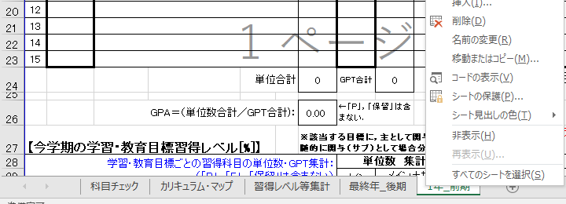
「移動またはコピー」をクリック．
- 下図のように，挿入先として「1年_前期」を選択し，さらに，その下にある「コピーを作成する」にチェックを入れたことを確認した後に，「OK」をクリックします．
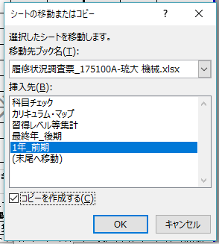
挿入先に「1年_前期」を選択．
「コピーを作成する」にチェック．
「OK」をクリック．

- 下図のように，「1年_前期(2)」のワークシートができるので，(1)のようにタブを右クリックしたメニュー表示から「名前の変更」をクリックし，ワークシート名を変更します．右下図では，例として「1年_後期」に変更しました．
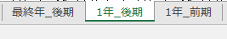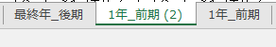
コピーしたワークシート名の変更
※コピーしたワークシートは，必ず「最終年_後期」～「1年_前期」間に降順で配置します．

- コピーした履修状況調査票を表示すると，コピー元の情報が記入してあるので，太線枠内の情報を削除します．
※必ず，「太線枠内」（下図の赤枠内）の情報のみ削除します．必要なExcel関数を削除しないように注意しましょう．

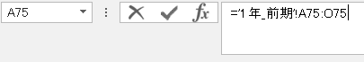
- コピーしたワークシート（例では「1年_後期」）の【今学期の目標】を記述するセルを選択します．次に，Excel上部の数式バーに「=」を入力した後，直前の学期のワークシートタブの【次学期の目標とその具体的取組み等】が記述されているセルをクリックした後，Enterキーで確定します．下図の例では，「1年_前期」の該当セルを選択しています．
コピーしたワークシートの数式バーに参照セルを設定．
- 「修得レベル等集計」の各学期のGPAについても(5)と同様にリンクさせる．

